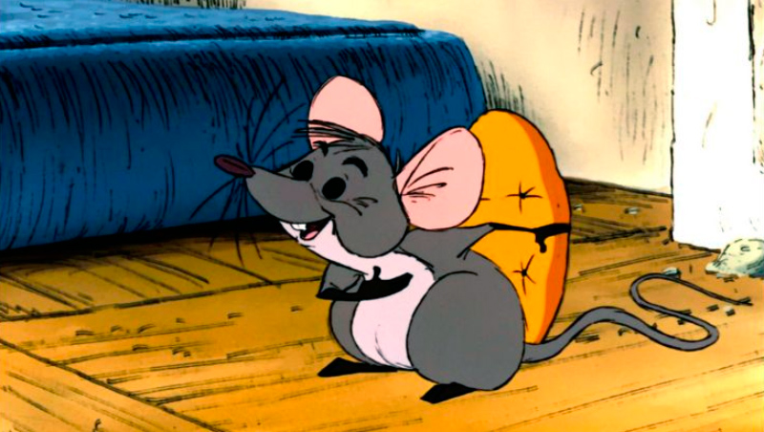La ratita presumida

Había una vez, una rata muy laboriosa y dedicada, cuya hija se pasaba todo el día de haragana jactándose frente al espejo. “¡Qué bella soy!” repetía por el día, por las tardes y por las noches.

Entonces sucedió que un buen día, la mamá rata descubrió una pepita de oro mientras regresaba a casa. Al momento, la rata imaginó cuántas cosas no podría comprar con aquella pepita de oro tan brillante, pero lo más importante para ella, era su propia hija, por lo que decidió regalársela sin dudarlo.

“No compres nada inútil, querida mía” le advirtió la mamá a su hija cuando se disponía a marcharse. Al llegar al mercado, la ratita presumida compró una cinta de color rojo y quedó prendida al ver cómo lucía de hermosa en la punta de su cola. “Ahora seré más bella aún” pensaba la ratita.

De regreso a casa, se topó con el señor gallo, quien le propuso trabajar en su granja, pero la ratita contestó rápidamente: “Lo siento querido gallo, no me gusta levantarme temprano”.

Más tarde, se encontró con un perro cazador, quien estaba necesitado de una buena compañera de caza. “Lo siento querido perro, pero no me gusta correr y andar agitada”, contestó la pequeña y se despidió con un hasta luego.

Finalmente, salió al encuentro de la ratita un gato gordo de bigotes enormes. “Hola, ratita ¿Quieres trabajar conmigo? No tendrás que levantarte temprano ni correr”, le dijo el gato acercándose lentamente. La ratita, tan alegre, le preguntó a qué se dedicaba.

“A devorar holgazanas como tú” y se abalanzó sobre la ratita en un santiamén. La suerte, es que el perro cazador se encontraba cerca y espantó al gato de un mordisco. Entonces, la ratita regresó a casa rápidamente a contarle a su mamá la importante lección que había aprendido.

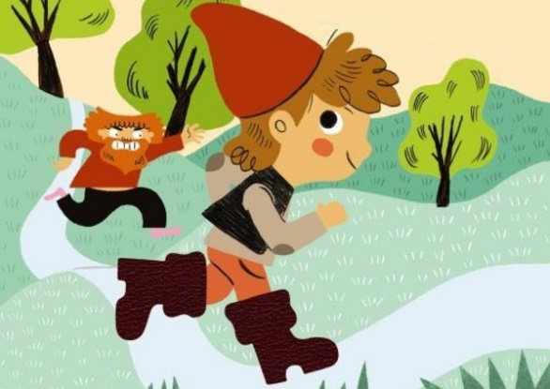Cuento de Pulgarcito

Érase una vez un campesino y su esposa, que se lamentaban de no haber tenido nunca un hijo.

– “Cuánta tristeza y silencio hay en esta casa. Si tan solo tuviésemos un niño, aunque fuese pequeño”, – pidió la esposa una noche.

Siete meses más tarde se cumplió el deseo de la mujer, que dio a luz un bebé no más grande que un pulgar. Aun así era todo lo que la pareja había deseado, le llamaron Pulgarcito. Pasaron los años y el niño no crecía más allá de su tamaño en el momento del nacimiento. Sin embargo era un niño muy listo y hábil, que lograba siempre cualquier meta que se trazaba.

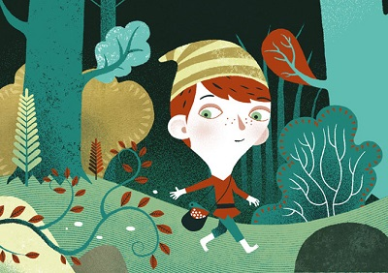Un día acompañó a su padre al bosque a buscar leña y pensó en ayudarlo a conducir el carro en el que iban. Se sentó en el oído del caballo y comenzó a darle indicaciones sobre donde debía ir. – “¡Heiii! ¡Arre! ”. Empezó a gritar como un experto conductor.

Por el camino pasaron dos forasteros, que vieron extrañados cómo el caballo iba siendo conducido solo por unas voces estridentes. Presos de la curiosidad decidieron seguir aquel carro hasta su destino y cuando llegaron a un claro en el bosque, se percataron de que la voz le pertenecía a una diminuta persona.

Pensaron cuánto dinero podían ganar si lo exhibían en la ciudad, por lo que se acercaron al campesino y le ofrecieron comprarlo.

– “¿Por qué no nos vendes al pequeño? Trabajará para nosotros” – dijeron los forasteros.

– “No” –respondió el padre – “Es mi hijo y no lo vendería ni por todo el oro del mundo”.

Al oír la propuesta, Pulgarcito escaló por los pliegues de la ropa de su padre hasta llegar a su oído y le susurró: – “Padre véndeme a estos hombres, nos viene bien el dinero y yo buscaré la forma de regresar a casa. Confía en mí”.

El padre dudó, pero luego hizo lo que le sugirió su hijo y lo intercambió por una buena cantidad de monedas. Pulgarcito se despidió de su padre y se fue con aquellos hombres, sentado en el ala de un sombrero. Cuando ya había anochecido engañó a los hombres para que lo bajaran un segundo, momento que aprovechó para colarse en una madriguera de ratón. Los hombres intentaron atraparlo, pero al ver que era en vano, decidieron marcharse.

Pulgarcito salió de aquel agujero decidido a buscar un lugar seguro para pasar la noche y encontró una concha vacía de caracol. Se estaba quedando dormido cuando sintió pasar a dos hombres que hablaban sobre robar la casa de un pastor. De inmediato tuvo la idea de darles una lección a aquellos oportunistas, por lo que se ofreció a ayudarlos.

– “Yo los ayudaré si me llevan con ustedes”, – les dijo desde el interior del caracol. – “Me deslizaré por las cañerías y le iré pasando todo lo que deseen”.

Los hombres vieron al pequeño en el suelo y pensaron que era un buen plan, por lo que lo llevaran con ellos. Una vez en casa del pastor, Pulgarcito se introdujo en el salón y comenzó a gritar con todas sus fuerzas:

– “¿Qué queréis? ¿Queréis todo lo que hay aquí?”- gritó intentando que lo escucharan.

Una cocinera que dormía en la habitación contigua lo escuchó y salió a buscar a los ladrones, que habían huido atemorizados de que los descubrieran. Pulgarcito que aún no había sido descubierto trepó hasta el establo y encontró en la paja un buen lugar donde dormir.

En la mañana, el mozo de cuadra tomó una brazada de heno para echarles a las vacas, precisamente del lugar en donde dormía profundamente Pulgarcito. Sin percatarse se despertó dentro del estómago de una vaca y comenzó a gritar fuertemente para salir de allí.

El pastor en persona acudió a ver aquella obra del diablo y asustado ordenó que sacrificaran a la vaca poseída. La vaca fue descuartizada y el estómago fue arrojado al estiércol, sin dejar escapar a Pulgarcito. Un lobo que iba pasando por el lugar se encontraba hambriento por lo que se engulló el estómago de un solo bocado.

Ahora Pulgarcito se encontraba dentro del lobo, por lo que ideó un plan para persuadirlo de llevarle hasta la casa de sus padres. Desde el fondo de su panza comenzó a gritarle: – “¡Querido lobo, sé dónde puedes encontrar mucha comida para alimentarte!”

– “¿Adónde debo ir?” – preguntó el lobo curioso.

Pulgarcito le comenzó a explicar cómo llegar a la casa de sus padres y le prometió que iba a encontrar toda clase de manjares. Una vez caída la noche el lobo entró por la trampilla de la cocina y acabó con toda la comida que había en la dispensa. En cuanto se dispuso a salir repleto de tanta comida, se dio cuenta de que no cabía por el mismo lugar por donde había entrado.

Pulgarcito que había previsto la situación, comenzó a patalear y a dar gritos en la barriga del lobo. Los chillidos despertaron a sus padres, quienes vieron al lobo intentando escapar. Ya se disponían a darle un golpe con el hacha, cuando Pulgarcito gritó:

– “¡Padre! ¡Madre! ¡Estoy en la barriga del lobo!”

Los padres agradecieron al cielo el regreso de su hijo y de golpe mataron al lobo, liberando a Pulgarcito. Pulgarcito les contó todas las aventuras que había vivido, orgulloso de sus hazañas. Los padres lo abrazaron, lo alimentaron y vistieron con ropas nuevas, prometiéndole que nunca más lo dejarían ir.

# El perrito callejeroEl perrito callejero

Ésta era una vez un perrito callejero de nombre Bebo. Como no tenía dueño, Bebo dormía a la intemperie y casi nunca tenía nada que comer. Un buen día, mientras el perrito trataba de dormir muerto de frío y su estómago rugía de tanta hambre, Bebo sintió que alguien se la acercaba.

¿Quién podría ser? Tal vez era una persona noble que lo llevaría a su casa y le daría comida, aunque también podía ser un gato flacucho como él buscando dónde cobijarse. Cuando la sombra se acercó, Bebo pudo reconocer a su amigo Toncho, un perro pequeño de pelos largos y sucios.

“Hola amigo”, dijo Toncho titiritando de frío. “Hola viejo amigo, no te había reconocido. Apenas alcanzo a ver porque estoy muy viejo”. “¿Qué te parece si rondamos el restaurante de la esquina? Tal vez nos den algo de comer”, dijo Toncho, pero Bebo no quiso moverse del lugar. “Me encantaría acompañarte, Toncho, pero ya no tengo fuerzas para caminar”.

Entonces, Toncho decidió salir por su cuenta a buscar comida para su viejo amigo, y en el camino se encontró con el gato Misi. “¿A dónde vas, Toncho?”, dijo el minino escondido entre unos viejos cartones. “Voy a buscar algo de comida para Bebo que está enfermo de frío”, “Pues yo buscaré algo para cobijarlo y darle calor”, dijo Misi rápidamente.

Al cabo de unos minutos, el gato se encontró con Chester el ratón. “¿A dónde vas, Misi?”, dijo Chester saliendo de una alcantarilla. “Voy a buscar algo para cobijar a Bebo. Está muy enfermo y muerto de frío”. “Pues yo buscaré un poco de jarabe para que no se resfríe”, dijo el ratón y salió corriendo hacia la farmacia.

Cuando el perrito Toncho llegó al restaurante, se escurrió por la puerta del fondo y pudo encontrar un trozo de carne en el depósito de los deshechos. Al verlo, el cocinero decidió seguirlo para ver a dónde se dirigía con el trozo de carne.

Mientras tanto, el gato Misi se había colado en la tintorería y en la caja de retazos descubrió un pedazo de tela confortable con la que Bebo podría cubrirse y protegerse del frío. La dueña de la tintorería vio al gato y decidió seguirlo para ver a dónde se dirigía.

Finalmente, el ratón Chester hurgó entre la basura de la farmacia y pudo encontrar un frasco de jarabe al que aún le quedaba algo de medicina. Cuando el boticario vio al ratón, no pudo resistir la curiosidad y le siguió para ver a dónde se dirigía con el frasco de jarabe.

Al cabo de unos minutos, los tres amigos llegaron al callejón donde permanecía Bebo. El perrito Toncho le ofreció el trozo de carne, el gato Misi lo cubrió con la tela, y el ratoncito Chester le inclinó el frasco de jarabe para que se lo tomara. Mientras todo aquello sucedía, el cocinero, la tintorera y el boticario contemplaban desde lejos cómo los animales atendían a su amigo Bebo, y fue tanta su emoción que decidieron acercarse para contemplar de cerca al animalito.

“Pobre perrito. Todos los días vendré a traerle comida de mi restaurante”, dijo el cocinero al instante. “Yo lo cubriré con mantas para que no pase frío”, dijo la tintorera emocionada. “Pues yo lo llevaré conmigo a mi farmacia para que no se enferme nunca más”, exclamó el boticario, y lo levantó entre sus brazos para llevarlo lejos de allí.

Desde entonces, Bebo no tuvo que pasar frío ni sufrir de hambre en las calles. El cocinero le trae comida a la farmacia todas las noches, la tintorera le cose mantas confortables y calentitas para que siempre esté protegido, y el boticario vela porque nunca se enferme con sus remedios y jarabes.

¿Y los amigos de Bebo? Pues ellos también lo visitan y comparten con él su comida y sus mantas, mientras Bebo les agradece por todo lo que hicieron, contándoles historias y cuentos de su infancia hasta quedar todos dormidos en la comodidad de la farmacia.